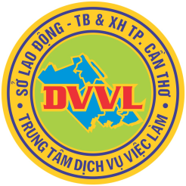 | TRUNG TÂM DỊC VỤ VIỆC LÀM TP. CẦN THƠ  Số 95-97 Trần Hưng Đạo, P. An Phú, Q. Ninh Kiều, TP. Cần Thơ  Điện thoại: (0710) 3832486. Fax: (0710) 3830249  E-mail: ttgtvlcantho@gmail.com, website: www.vieclamcantho.vn  Cần Thơ, ngày 18 tháng 04 năm 2014
KẾT QUẢ HOẠT ĐỘNG
Thông tin, tư vấn cơ hội nghề nghiệp và việc làm
dành cho người khuyết tật

- Địa điểm tổ chức: Trung tâm văn hóa thành phố Cần Thơ.
Thời gian: từ 07h30’ đến 11h00 ngày 18/04/2014.
- Kết quả thực hiện tại gian thông tin, tư vấn

1. Số người lao động tham dự : 84 người
2. Số lượng doanh nghiệp tham dự : 04 dn
-Tham dự tuyển dụng ủy thác: 02
-Tham gia đào tạo nghề: 02
3. Tổng số nhu cầu tuyển dụng của doanh nghiệp: 116 vlt
- Nhu cầu tuyển dụng ủy thác: 116
4.Số người được tư vấn việc làm và học nghề: 36 người
- Số người được tư vấn: 36 (14 nữ) người
Trong đó:
+ Trên đại học:
+ Đại học và Cao đẳng : 01
+ Trung cấp:
+ Sơ cấp:
+ Lao động phổ thông : 35 (14 nữ)
b. Số người tham dự Gameshow “Vòng quay việc làm” : 22 người

Người báo cáo

Nguyễn Thị Hồng Phấn

